Željko Bogetić

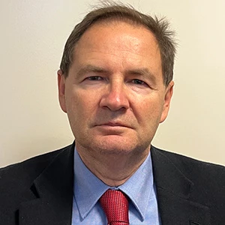

Predsjednik Organizacionog odbora Konferencije
Dr Željko Bogetić je Fellow na Johns Hopkins University (Institute for Applied Economics, Global Health, and the Study of Private Enterprise) i jedan od najiskusnijih makroekonomista koje region ima.
Tokom karijere duže od tri decenije, bio je glavni ekonomista Svjetske banke za više regiona i veliki broj zemalja, uključujući Bliski istok, Sjevernu Afriku i Zapadni Balkan, gdje je rukovodio najsloženijim programima makroekonomske analitike, budžetske podrške i ekonomskih reformi. Najveću dio profesionalne karijere proveo je i u Svjetskoj banci i dijelom u Međunarodnom monetarnom fondu (MMF).
Radio je sa vladama, centralnim bankama i institucijama u zemljama poput Rusije, Ukrajine, Južne Afrike i država južne Afrike, a njegova istraživanja objavljuju se u vodećim međunarodnim publikacijama. Doktorirao je i magistrirao ekonomiju u SAD-u, predavao na University of Connecticut, a po pozivu držao predavanja na Yaleu, MIT-u, Penn Stateu, University of Cape Town i drugim prestižnim institucijama.

